**문제1**

문제개요 : EMPLOYEES 테이블에서 입사한 달(hire_date) 별로 인원수를 조회하시오 .

**select to_char(hire_date, 'MM')||'월' as “월”, count(employee_id) 직원수 from employees**

**group by to_char(hire_date, 'MM') order by to_char(hire_date, 'MM');**

**<<실행 결과 >>**

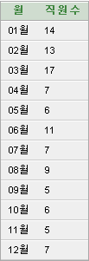

**문제2**

문제 개요 : 각 부서에서 근무하는 직원수를 조회하는 SQL 명령어를 작성하시오. 단, 직원수가 5명 이하인 부서 정보만 출력되어야 하며 부서정보가 없는 직원이 있다면 부서명에 “<미배치인원>” 이라는 문자가 출력되도록 하시오. 그리고 출력결과는 직원수가 많은 부서먼저 출력되어야 합니다.

**select nvl(department_name, '<미배치인원>') 부서명, count(*) 직원수**

**from employees e, departments d**

**where e.department_id = d.department_id(+)**

**group by d.department_name**

**having count(*) <= 5**

**order by count(*) desc**

**<<실행결과>>**

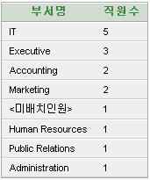

**문제3**

**<< 문제 개요 >>**

각 부서 이름 별로 2003년 이전에 입사한 직원들의 인원수를 조회하시오.

**select d.department_name 부서명, to_char(e.hire_date,'YYYY') 입사일, count(e.employee_id) 인원수 from employees e, departments d**

**where e.department_id = d.department_id and e.hire_date < '01/01/2003' group by d.department_name, to_char(e.hire_date,'YYYY');**

**<<실행 결과 >>**

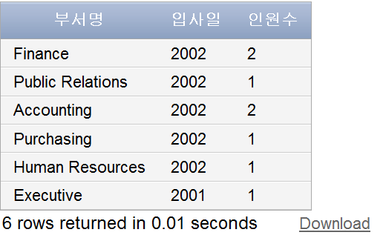

**문제4**

문제 개요 : 직책(job_title)이 'manager' 인 사람의 이름(first_name), 직책(job_title), 부서명(department_name)을 조회하시오.

**SELECT E.FIRST_NAME, J.JOB_TITLE, D.DEPARTMENT_NAME**

**FROM EMPLOYEES E, JOBS J, DEPARTMENTS D**

**WHERE E.JOB_ID = J.JOB_ID AND E.DEPARTMENT_ID = D.DEPARTMENT_ID**

**AND J.JOB_TITLE LIKE '%Manager'**

**<<실행결과>>**

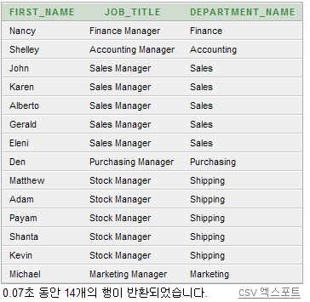

**문제5**

문제 개요 : 'Executive' 부서에 속에 있는 직원들의 관리자 이름을 조회하시오. 단, 관리자가 없는 직원이 있다면 그 직원 정보도 출력결과에 포함시켜야 합니다.

**SELECT E.DEPARTMENT_ID 부서, E.FIRST_NAME 직원명, E2.FIRST_NAME 관리자명**

**FROM EMPLOYEES E, EMPLOYEES E2, DEPARTMENTS D**

**WHERE E.DEPARTMENT_ID = D.DEPARTMENT_ID AND D.DEPARTMENT_NAME = 'Executive' AND E2.EMPLOYEE_ID (+)= E.MANAGER_ID order by 관리자명**

**<<실행결과>>**

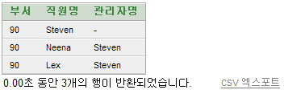

**문제6**

문제개요 : department_id가 60인 부서의 도시명을 알아내는 SELECT문장을 기술하시오

**SELECT city**

**FROM locations**

**WHERE location_id = (SELECT location_id**

**FROM departments**

**WHERE department_id = 60);**

**<<실행결과>>**

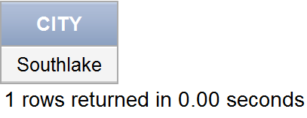

**문제7**

문제개요 : 사번이 107인 사람과 부서가같고,167번의 연봉보다 많은 사람들의 사번,이름,성,연봉를 출력하시오

**SELECT employee_id, last_name, first_name, department_id, salary**

**FROM employees**

**WHERE department_id = (SELECT department_id**

**FROM employees**

**WHERE employee_id = 107)**

**AND salary > (SELECT salary**

**FROM employees**

**WHERE employee_id = 167)**

**<<실행결과>>**

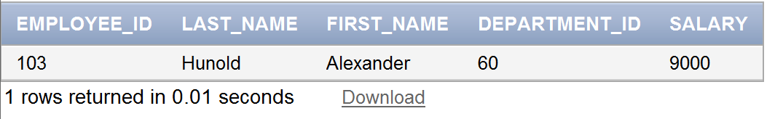

**문제8**

문제개요 : 급여평균보다 연봉을 적게받는 사람들중 커미션을 받는 사람들의 사번,이름,성,급여,커미션 퍼센트를 출력하시오

**SELECT employee_id, last_name, first_name, salary, commission_pct**

**FROM employees**

**WHERE salary < (SELECT avg(salary)**

**FROM employees)**

**AND commission_pct is not null;**

**<<실행결과>>**

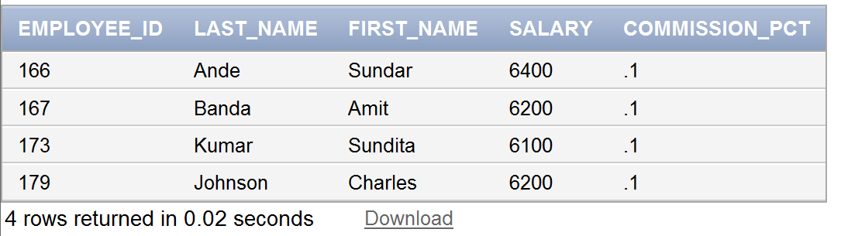

**문제9**

문제개요 : 각 부서의 최소연봉가 20번 부서의 최소연봉보다 많은 부서의 번호와 그부서의 최소연봉를 출력하시오

**SELECT department_id, min(salary)**

**FROM employees**

**GROUP BY department_id**

**HAVING min(salary) > (SELECT min(salary)**

**FROM employees**

**WHERE department_id = 20);**

**order by department_id;**

**<<실행결과>>**

